《微控制器原理》实验报告
学院： 计算科学与人工智能学院 学号： 2017494095 姓名： 李启佳 日期： 2023/4/7

实验一 GPIO构件应用—小灯闪烁实验

一、实验目的
1．熟悉AHL-GEC-IDE嵌入式开发系统环境使用和编辑方式，以及芯片写入方法。
2．掌握STM32的GPIO构件使用方法及编程方法。
3．熟悉STM32单片机C语言程序编程框架。
4．理解第一个C语言程序代码。

二．实验内容
1．实验题目：
编一个程序，用B口的7、8或9引脚连接小灯，通过MCU控制小灯一亮一灭，形成一种颜色闪烁效果；掌握嵌入式系统编程的第一个C语言程序。

三．实验过程

3.1 硬件原理图
系统使用STM32 MCU为核心的实验箱。
- 用 B口的7、9引脚连接小灯，通过MCU控制小灯一亮一灭，形成一种颜色闪烁效果；掌握嵌入式系统编程的第一个C语言程序。

MCU
PTB.7
PTB.9
5V

R1

图1连线方式

3.2 软件结构图
软件只有MCU方程序。

3.2.1 MCU端软件结构
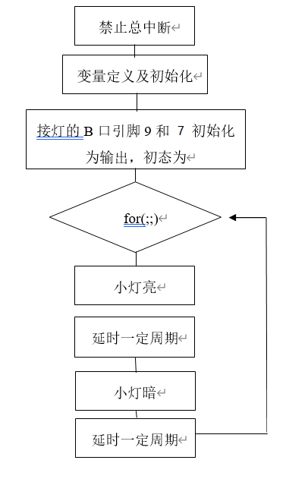
图2 MCU端软件流程图

3.2.2 主程序main.c
主程序是完成系统各模块的初始化，通过主循环完成各模块测量控制工作。
#include "Includes.h" //总头文件
//主函数
int main(void)
{
gpio_init(LIGHT_BLUE,GPIO_OUTPUT,LIGHT_OFF);
gpio_init(LIGHT_RED,GPIO_OUTPUT,LIGHT_OFF);
printf(“程序写入运行后，观察（蓝加红）紫灯，应该亮\n”);
gpio_set(LIGHT_RED,LIGHT_OFF);//灯暗
gpio_set(LIGHT_BLUE,LIGHT_OFF);
//2017494095 李启佳
//95 % 7 =4 (+1) = 5 -> 101 蓝+红
int j;
for(;;)//小灯闪烁
{
gpio_set(LIGHT_RED,LIGHT_OFF)
gpio_set(LIGHT_BLUE,LIGHT_OFF);
for(i=0;i<5000000;i++)

gpio_set(LIGHT_RED,LIGHT_ON);
gpio_set(LIGHT_BLUE,LIGHT_ON);
for(i=0;i<5000000;i++);
}
}

小灯闪烁图片
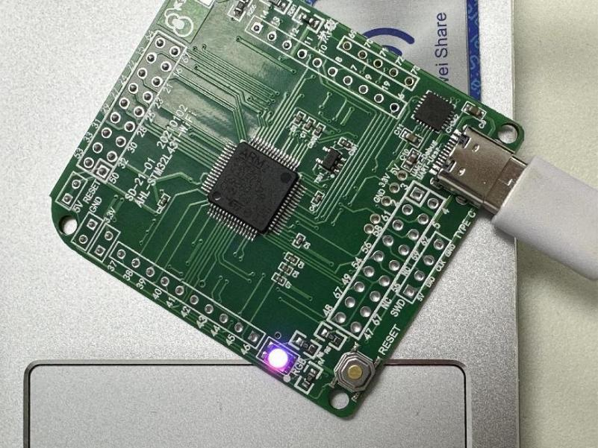
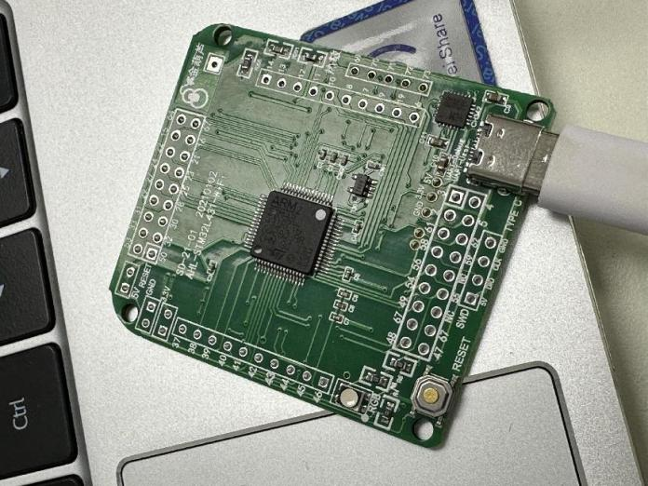

五．实验问答
1．AHL-GEC-IDE嵌入式开发系统环境，编译和运行步骤主要有哪些？
单击 “文件-导入工程”，然后选择目录，点击确定，打开后左侧为工程树形目录，右边为文件内容编辑区，初始显示 main.c 文件的内容。
编译工程：在打开工程，并显示文件内容前提下，可编译工程。单击“编译”→ “编译工程”，则开始编译。
下载并运行：
步骤一，硬件连接：用 Type-C 线连接 GEC 底板上的Type-C口与电脑的 USB 口；
步骤二，软件连接：单击“下载”→“串口更新”，将进入更新窗体界面。点击“连接 GEC”查找到目标 GEC，则提示“串口号+BIOS 版本号”；
步骤三，下载机器码：点击“选择文件”按钮导入被编译工程目录下 Debug 中的.hex 文件，然后单击“一键自动更新”按钮，等待程序自动更新完成，更新完成后写入的程序会自动执行。
2．C语言编写MCU的main程序，大体有哪些流程图结构，并画一个通用流程图？
顺序结构、分支结构、循环结构、函数调用。

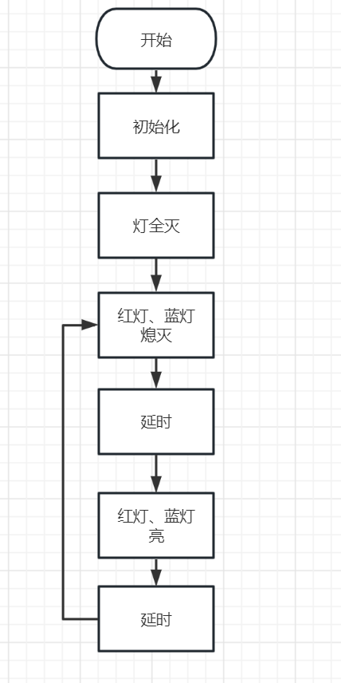

六．实验小结
小结一下，通过此次实验自己所掌握的知识和感想。
通过参与本次试验，我对AHL-GEC-IDE嵌入式开发系统有了一定程度的了解，并且掌握了AHL-GEC-IDE嵌入式开发系统环境的使用和编辑方式，以及芯片写入的方法。此外，通过配套教材的学习，我还掌握了STM32的GPIO构件的使用方法和编程技巧。
在老师的精心讲解和帮助下，我成功地在教学实验开发平台上运行了第一个程序。通过此次实验巩固了我的C语言编程，我也深刻体会到了代码与硬件的结合，以及编程对于实现特定功能的重要性。通过调试和修改程序，我逐渐掌握了问题解决的方法和技巧。这一过程不仅增强了我的编码能力，也加深了我对嵌入式系统工作原理的理解总之，我对这次实验的收获非常满意，并对老师的辛勤付出表示感谢。我期待在以后的学习中继续探索和学习更多关于AHL-GEC-IDE嵌入式开发系统和STM32的知识。

